**ПРОФИЛАКТИКА МЛАДЕНЧЕСКОЙ СМРТНОСТИ ДЕТЕЙ ПЕРВОГО ГОДА ЖИЗНИ ОТ НЕМЕДИЦИНСКИХ ПРИЧИН**

Младенческий возраст- период от рождения до 1года- один из наиболее критичных периодов жизни ребенка.

Этот период связан с адаптацией ребенка к условиям внешней среды. В организме происходят существенные изменения, особенно они касаются дыхательной, сердечно-сосудистой и нервной систем. В то же время регуляторные функции эндокринной, нервной систем еще недостаточно зрелые и различные внешние факторы могут оказать существенное влияние на организм ребенка.

В структуре младенческой смертности значительную часть занимают смерти от немедицинских причин:

- смерть от воздействия внешних факторов,

- синдром внезапной смерти младенца (СВСМ)

- смерть от удушения и асфиксии.

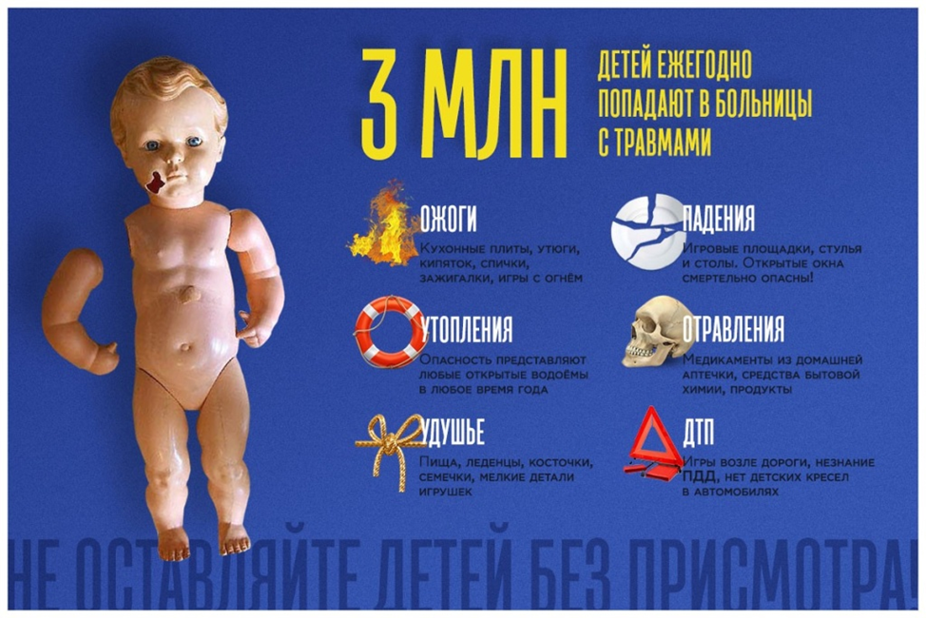

**Информационный материал**

**«Профилактика синдрома внезапной смерти грудного ребенка»**

Синдром внезапной младенческой смерти – это внезапная смерть ребенка первого года жизни, при которой нет клинического и патологоанатомического ее объяснения.

Грудное вскармливание ребенка на 36% уменьшает риск внезапной смерти. Грудное молоко защищает малыша от инфекционных болезней, обеспечивает гармоничный рост и нервно-психическое развитие.

Не кладите ребенка в одну кровать с собой и/или старшими детьми.

Поставьте детскую кроватку в свою спальню.

Для сна младенца используйте плотный матрас без подушки, укрывайте легким детским одеялом.

Уберите из детской кроватки подушки, мягкие игрушки и т.п.

Покупайте детское постельное белье и одежду без завязочек, тесемочек и т.п.

Оптимальная температура воздуха в спальне +20-22 гр. С. Не используйте вблизи детской кроватки обогревательные приборы. Не пеленайте ребенка туго.

Во время сна укладывайте ребенка на спину. Голову поворачивайте на бок.

Оберегайте сон ребенка от раздражителей: резких звуков, света, запахов.

Не допускайте курения в квартире, где проживает маленький ребенок.

Дети курящих матерей в 5 раз чаще подвержены риску внезапной смерти.

Не оставляйте младенца без присмотра.

Не оставляйте старших детей одних около грудного ребенка.

Не занимайтесь самолечением!

При любых признаках заболевания обратитесь за медицинской помощью.

**Информационный материал**

**«Профилактика механической асфиксии у детей»**

**Асфиксия –** удушье, вызванное сдавлением дыхательных путей, закрытием их просвета слизью, пищей, сдавлением шеи, грудной клетки и живота, которое может привести к смерти ребенка.

У новорожденного и ребенка первого года жизни это состояние может быть вызвано в основном следующими причинами:

Прикрытие дыхательных путей ребенка мягким предметом (подушкой, игрушкой, полиэтиленовым мешком (пакетом) и т.д.

Прикрытие дыхательных путей грудью матери во время кормления.

Попадание инородных тел в дыхательные пути (мелкие игрушки, пуговицы, кольца, монеты, батарейки и т.д.).

Поперхивание, срыгивание и попадание молока не в пищевод ребенка, а в гортань, иногда в бронхи.

Сдавление области шеи цепочками с крестиками (талисманами), тесьмой с соской.

**Профилактика асфиксии**

Соблюдайте правила прикладывания ребенка к груди: важно, чтобы ребенок сразу захватывал грудь со всей ареолой соска, не подсасывал воздух уголками рта. При кормлении из бутылочки важно, чтобы в ходе кормления соска была полностью заполнена молоком, а в конце кормления ребенок не высасывал пену.

После каждого кормления держите ребенка вертикально в наклонном положении (под углом 45 градусов) в течение 10-15 мин. для отхождения воздуха, заглатываемого во время кормления.

При введении прикорма кормление ребенка проводить в положении полусидя (до 6 месяцев) или сидя (старше 6 месяцев).

Во время сна укладывайте ребенка на спину. Голову поворачивайте на бок.

Не кладите ребенка в одну кровать с собой и/или старшими детьми.

Для сна младенца используйте плотный матрас без подушки, укрывайте легким детским одеялом.

Не пеленайте ребенка туго.

Покупайте детское постельное белье и одежду без завязочек, тесемочек и т.п.

Не оставляйте старших детей одних около грудного ребенка.

**Информационный материал**

**«Профилактика травматизма у детей»**

Несмотря на большое разнообразие травм у детей, причины, вызывающие их, типичны. Взрослые обязаны предупреждать возможные риски и ограждать детей от них!

**Основные виды травм, которые дети могут получить дома, и их причины:**

ожог от горячей плиты, посуды, пищи, кипятка, пара, утюга, других электроприборов и открытого огня;

падение с кровати, дивана, окна, стола и ступенек;

удушье от мелких предметов (монет, пуговиц, гаек и др.);

отравление бытовыми химическими веществами (инсектицидами, моющими жидкостями, отбеливателями и др.);

поражение электрическим током от неисправных электроприборов, от втыкания игл, ножей и других металлических предметов в розетки и настенную проводку.

**Падения**

Падение – распространенная причина ушибов, переломов костей и серьезных травм головы. Их можно предотвратить, если:

не разрешать детям лазить в опасных местах;

устанавливать ограждения на ступеньках, окнах и балконах.

В летнее время зоной повышенной опасности становятся детские площадки/городки, а особенно качели.

**Утопление**

Купать детей следует только при постоянном присутствии взрослых.

Во время отдыха на водоемах дети должны находиться под постоянным присмотром взрослых.

**Порезы**

Разбитое стекло может стать причиной порезов, потери крови и заражения. Стеклянные бутылки и посуду нужно держать подальше от детей и младенцев. Нужно учить маленьких детей не прикасаться к разбитому стеклу. Ножи, лезвия и ножницы необходимо держать в недоступных для детей местах. Старших детей надо научить осторожному обращению с этими предметами.

**Ожоги**

Ожогов можно избежать, если:

держать детей подальше от горячей плиты, пищи и утюга;

устанавливать плиты достаточно высоко или откручивать ручки конфорок, чтобы дети не могли до них достать;

держать детей подальше от открытого огня, пламени свечи, костров, взрывов петард;

прятать от детей легковоспламеняющиеся жидкости, такие, как бензин, керосин, а также спички, свечки, зажигалки, бенгальские огни, петарды.

**Поражение электрическим током**

Дети могут получить серьезные повреждения, воткнув пальцы или какие-либо предметы в электрические розетки; их необходимо закрывать, чтобы предотвратить поражение электрическим током. Электрические провода должны быть недоступны детям – обнаженные провода представляют для них особую опасность.

**Отравления**

Ядовитые вещества, медикаменты, отбеливатели, кислоты и горючее ни в коем случае нельзя хранить в бутылках для пищевых продуктов – дети могут по ошибке их выпить. Такие вещества следует держать в плотно закрытых маркированных контейнерах, в недоступном для детей месте.

Капсулы для посудомоечных и стиральных машин необходимо хранить в недоступных для детей местах.

Медикаменты также необходимо хранить в недоступных для детей местах.

